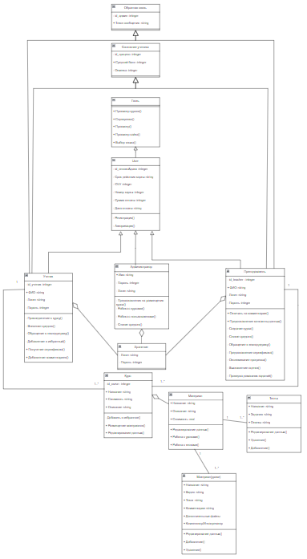

Рисунок И.1 – Диаграмма классов